Pokyny k tvorbe quad chart tabuľky
Quad chart je tabuľka na jednej strane na šírku (veľkosti A4) rozdelená do štyroch kvadrantov, ktorá poskytuje zhrnutie projektu. Je vhodné, keď obsahuje informácie vo forme odrážok, ktoré si môže hodnotiteľ vopred pozrieť rýchlym pohľadom a získať, čo najviac informácií o projekte.

Príklad rozloženia quad chart:
Názov projektu
Autor/i
Vedecká otázka / Ciele  obrázok  - Bod 1  - Bod 2  - Bod 3  - … | Dáta a výsledky  graf  - Bod 1  - Bod 2  - …
Metodológia / Návrh projektu  - Bod 1  obrázok  - Bod 2  - Bod 3  - … | Interpretácia a závery  - Bod 1  - Bod 2  - Bod 3  - …

Pri tvorbe quad chart postupujte podľa nižšie uvedeného postupu:
- Quad chart má byť vytvorená na strane A4 na širku v ľubovoľnom programe (Word, PowerPoint, Canva alebo iné).
- Celý dokument musí byť v slovenskom jazyku.
- Farba pozadia dokumentu by mala byť svetlá a farba textu by mala byť prevažne tmavá (kvôli čo najlepšej čitateľnosti).
- Minimálna povolená veľkosť písma je 12 bodov. Kvôli čitateľnosti použite čo najväčšie písmo. Výnimka: Pre popisy obrázkov alebo fotografií môžete použiť menšiu veľkosť písma, minimálne však 10 bodov.
- Texty by mali byť vo forme odrážok a čo najstručnejšie. Tento dokument je určený na zhnutie projektu. Nemusí obsahovať úplne všetko - radšej vyberte a zosumarizujte najdôležitejsie časti projektu.
- Všetky štyri kvadranty quad chart majú rovnakú veľkosť a sú rozmiestnené ako na príklade vyššie. Počet odrážok v jednotlivých kvadrantoch je ľubovoľný. Na vás je aj použitie alebo nepoužitie obrázkov a grafov.
- Hlavička by mala obsahovať názov projektu a meno autora/ov, môže obsahovať názov školy.
- Prvý kvadrant: Vedecká otázka / Ciele
  - Uveďte výskumnú otázku alebo technický problém, ktorý riešite.
- Druhý kvadrant: Metodológia / Návrh projektu
  - Spôsob zodpovedania na výskumnú otaźku alebo spôsob riešenia technického problému. Obsahuje stručné (v odrážkach) zhrnutie metodiky alebo navrh projektu.
- Tretí kvadrant: Dáta a výsledky
  - Odporúča sa, aby tento kvadrant bol predovšetkým grafickým znázornením najdôležitejších (relevantných ) údajov a výsledkov.
  - Text obmedzte na minimum.
- Štvrtý kvadrant: Interpretácia a závery
  - Zhrňte najdôležitejšie závery vášho projektu.
- Quad chart by mala obsahovať stručný popis použitých obrázkov. Nemala by obsahovať bibliografiu.
- Celá strana sa po vyexportovaní vo formáte PDF nahraje na zdieľané úložisko a následne sa sprístupní hodnotiteľom. Názov súboru je vo formáte skratka kategórie a priezvisko/a autora/ov (napríklad BIO_Mrkvicka.pdf alebo ENT_Kapustova_Zeler.pdf)

Nižsie uvádzame príklady quad charts. Sú síce v anglickom jazyku (váš quad chart musí byť v slovenčine), môžu pre vás však byť inšpiráciou.

1.
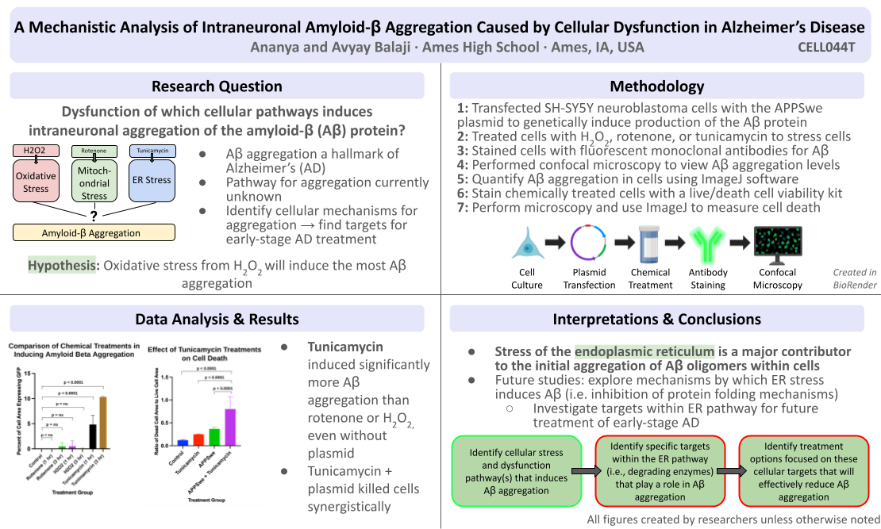

2.
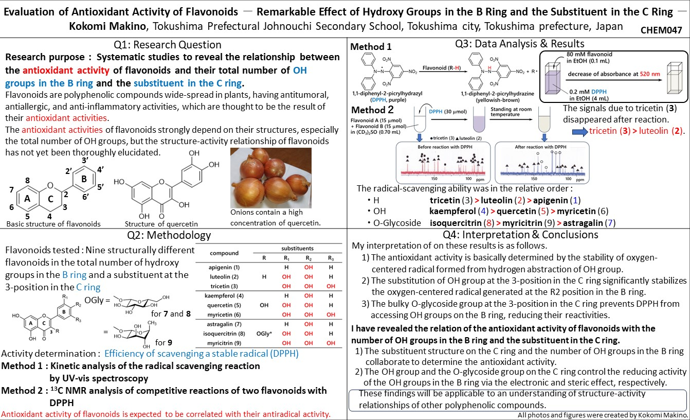

3.
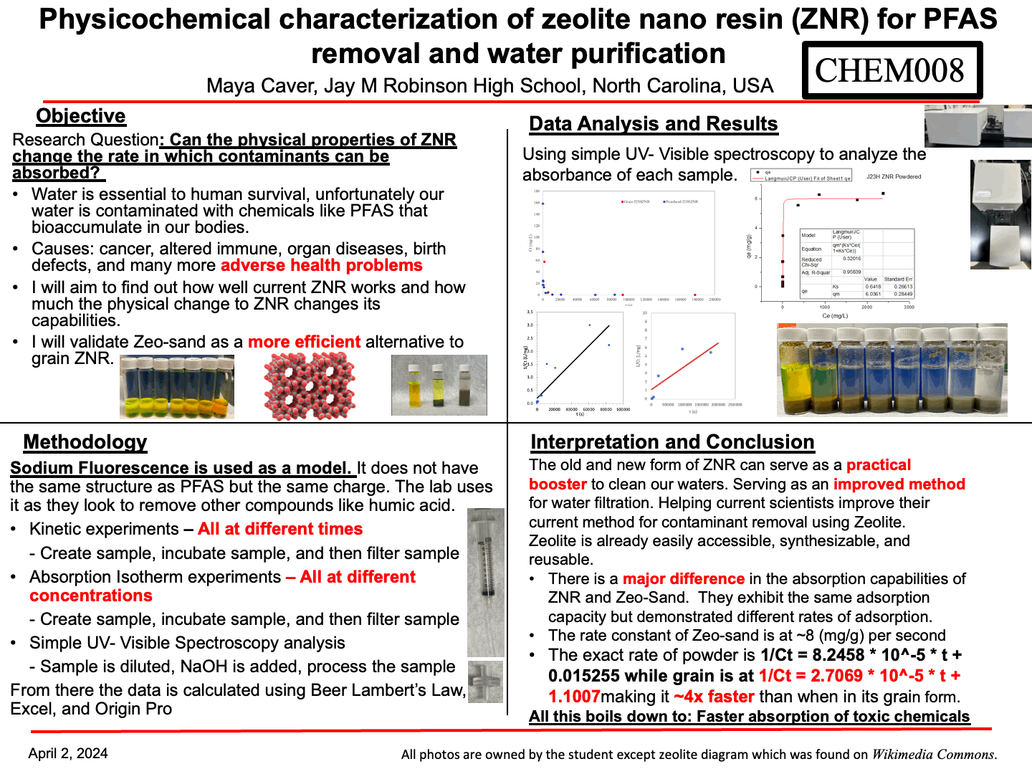

4.
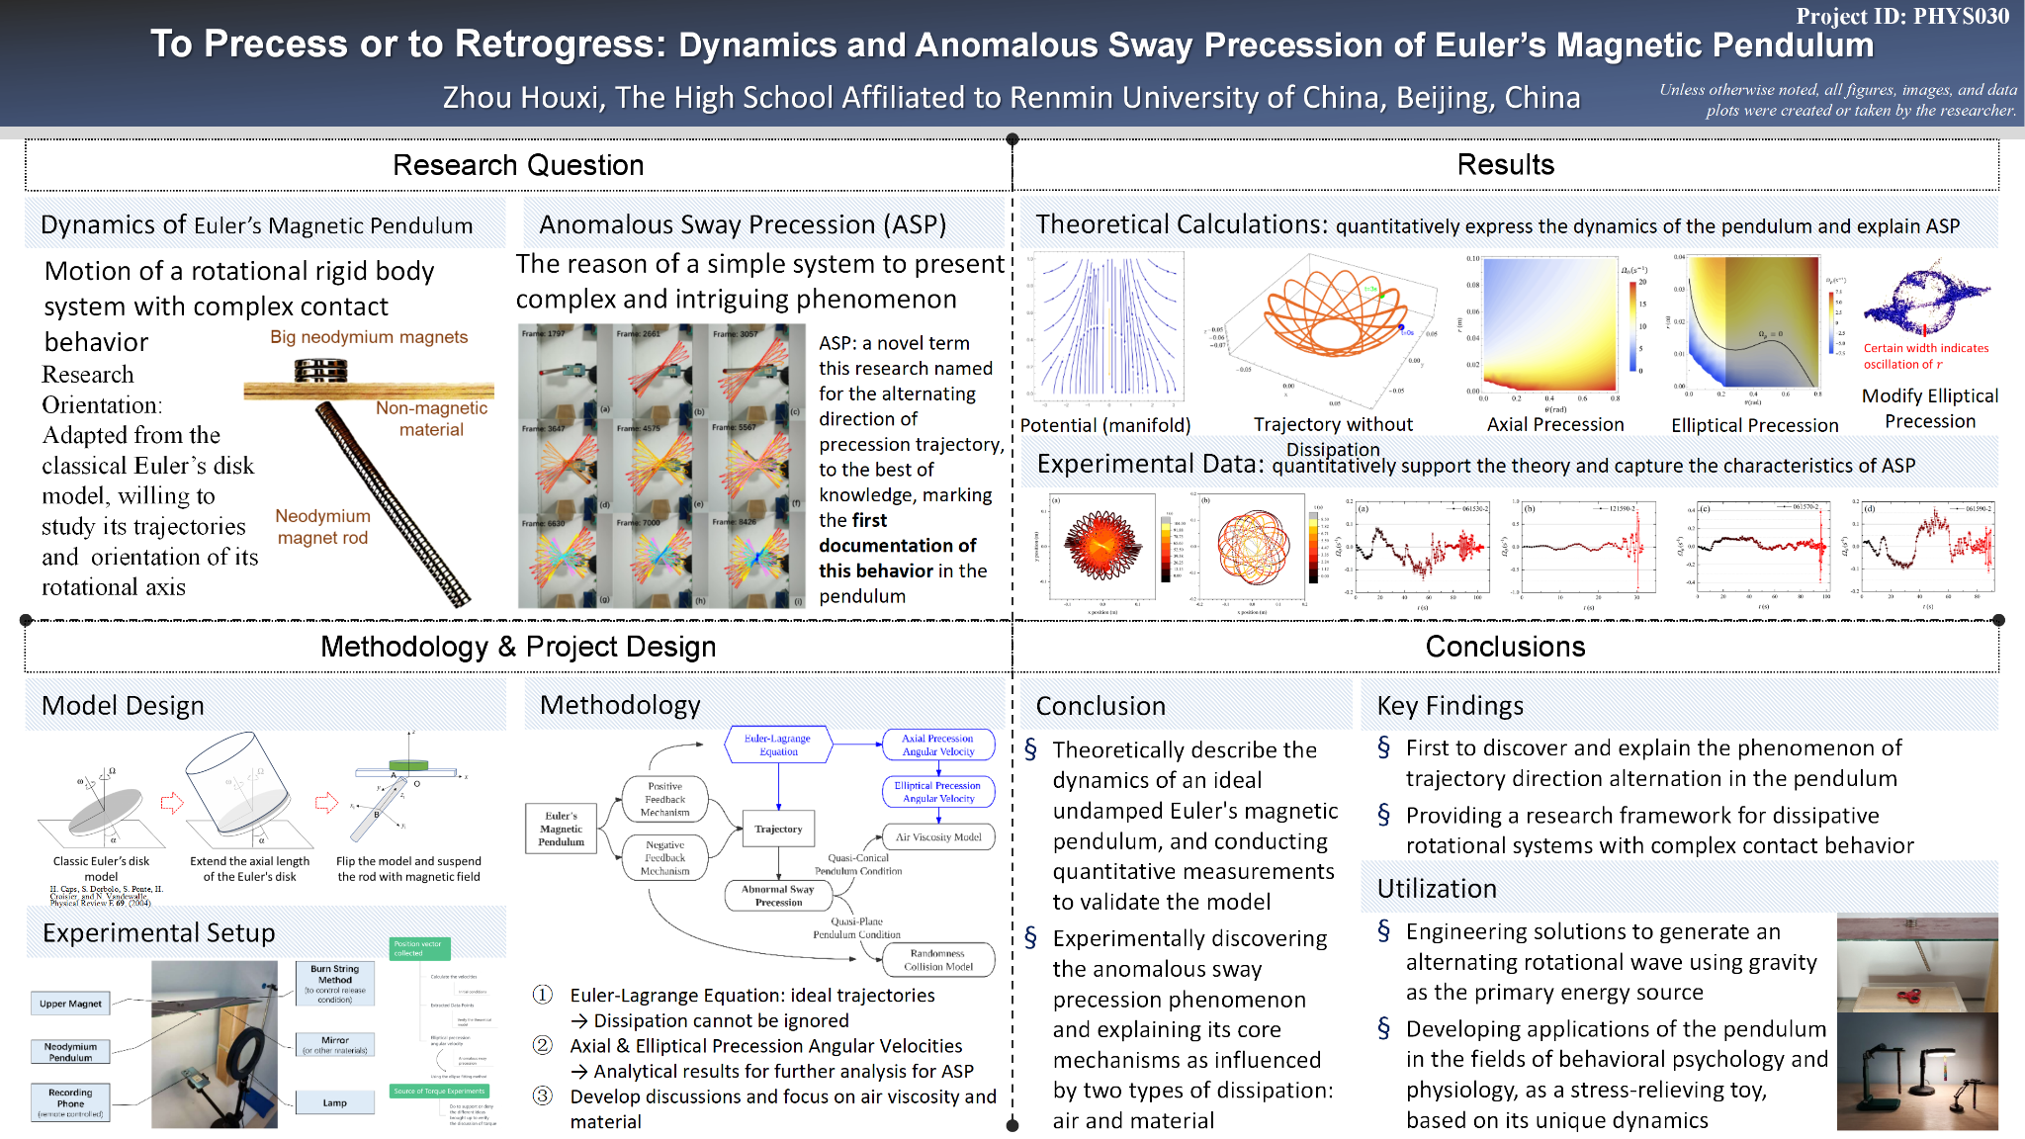

5.
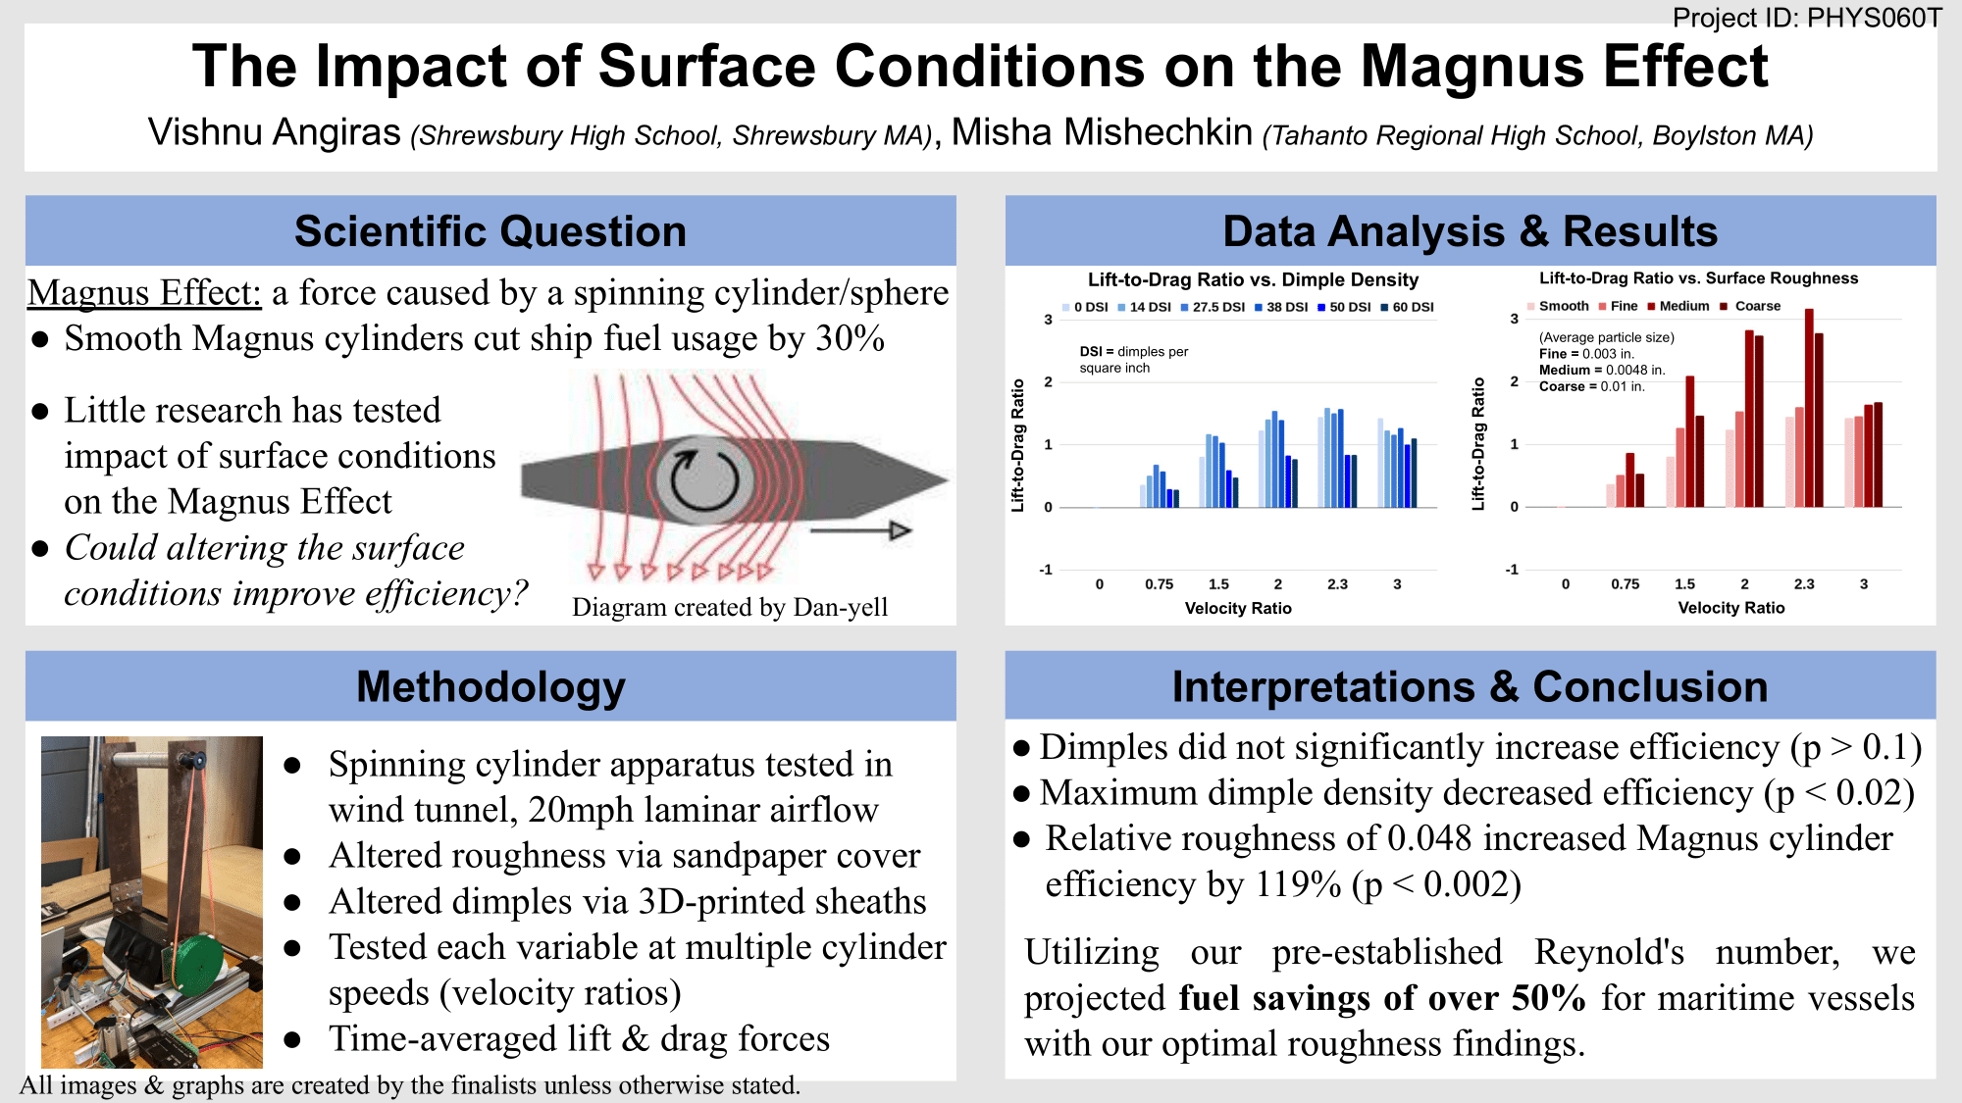

6.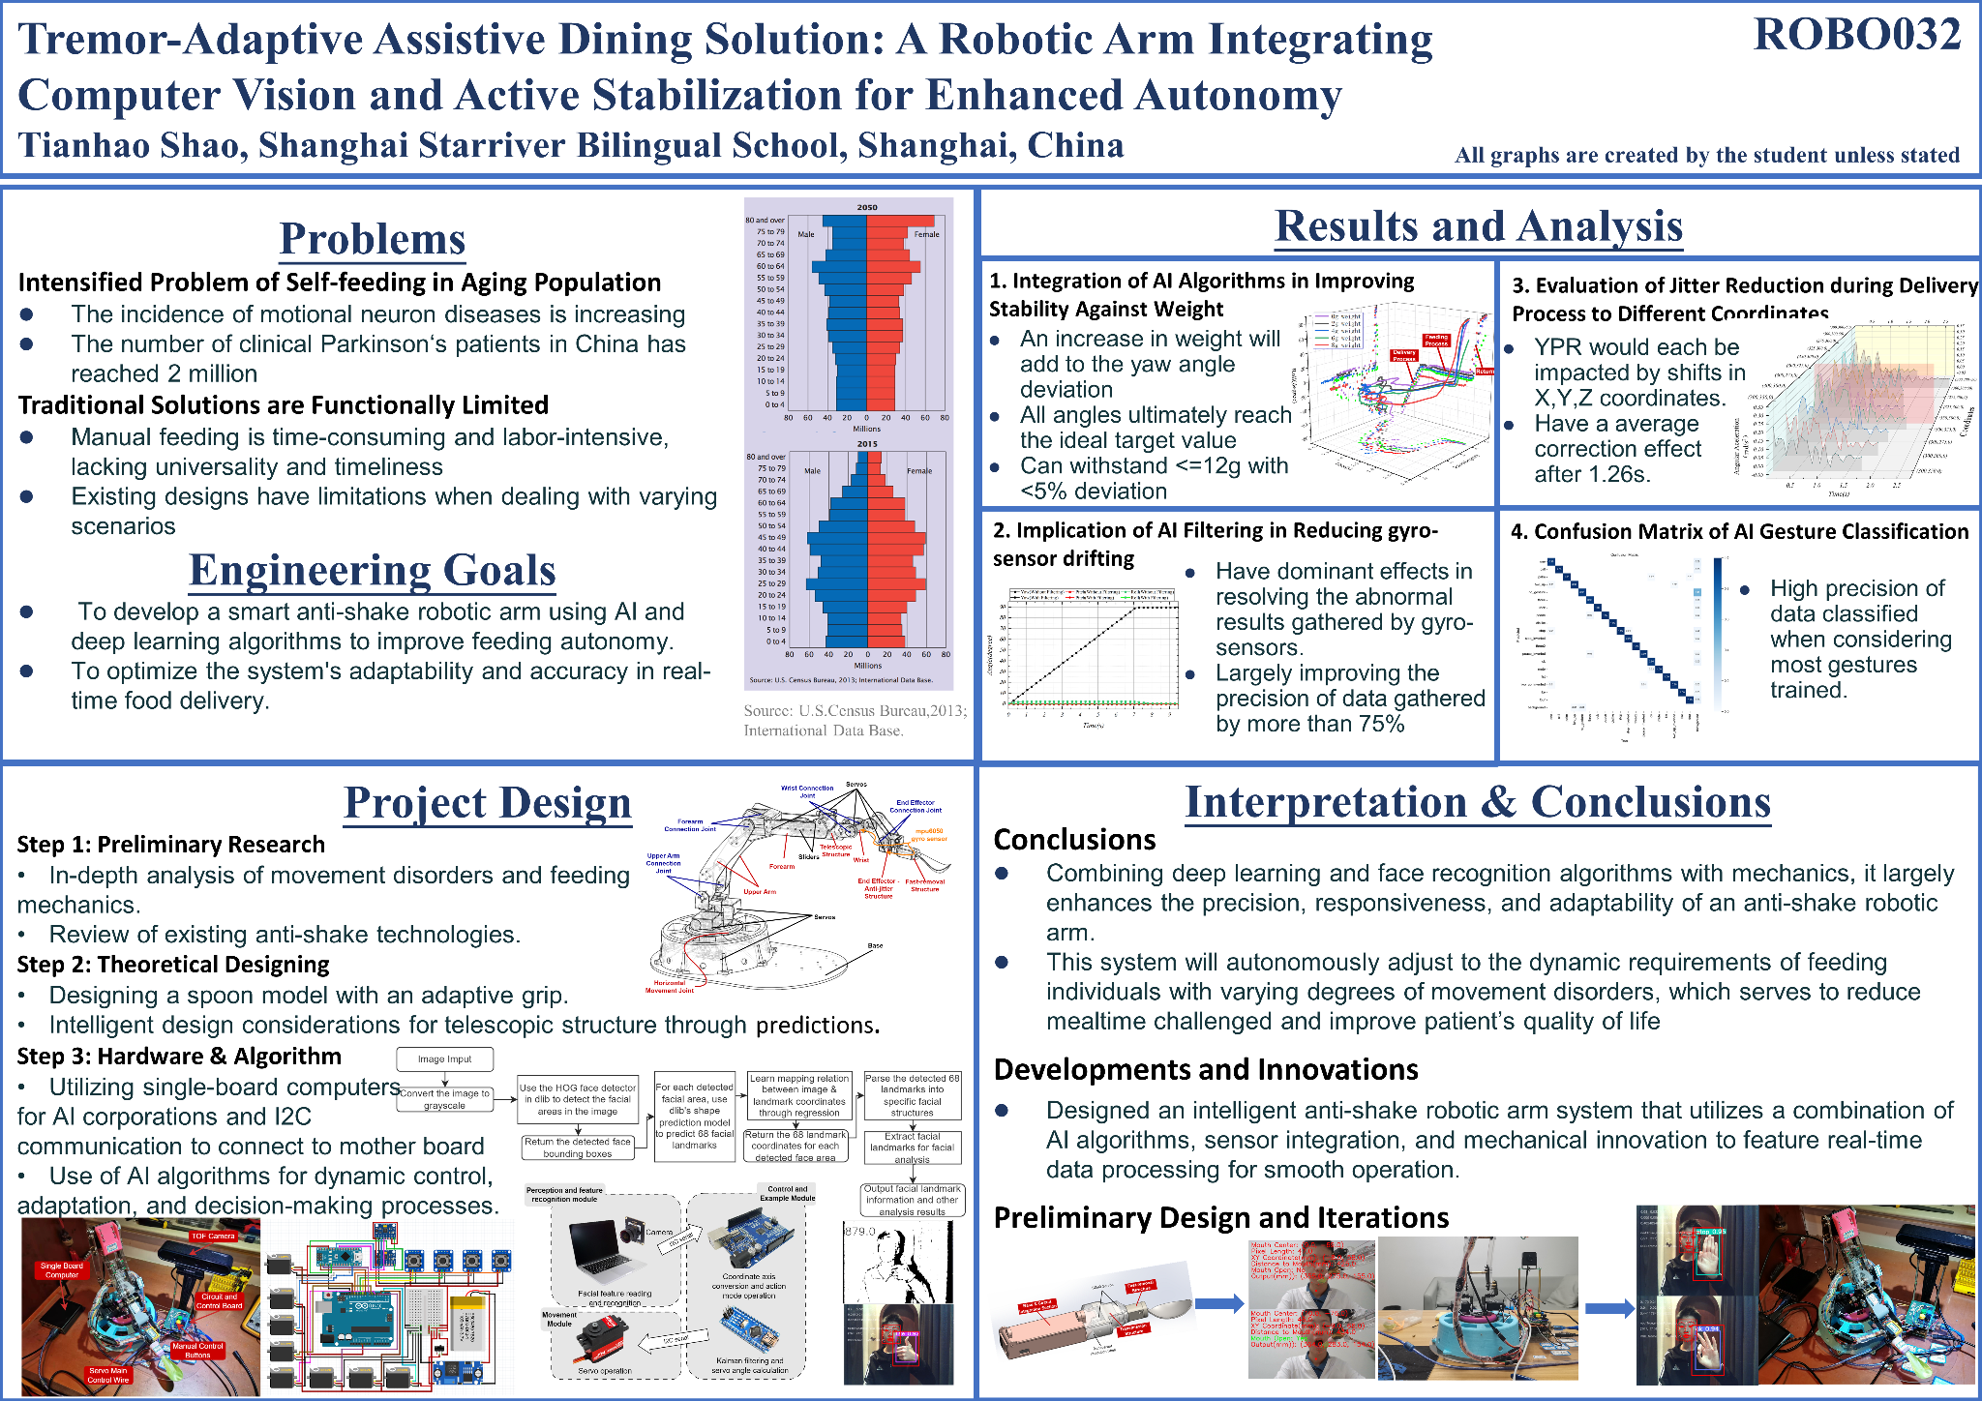

7.
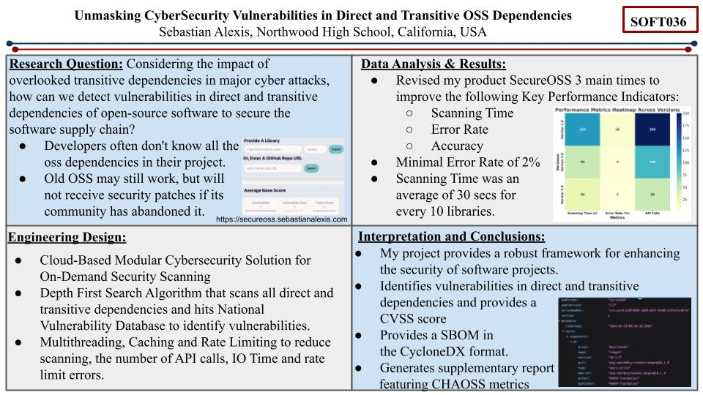

8.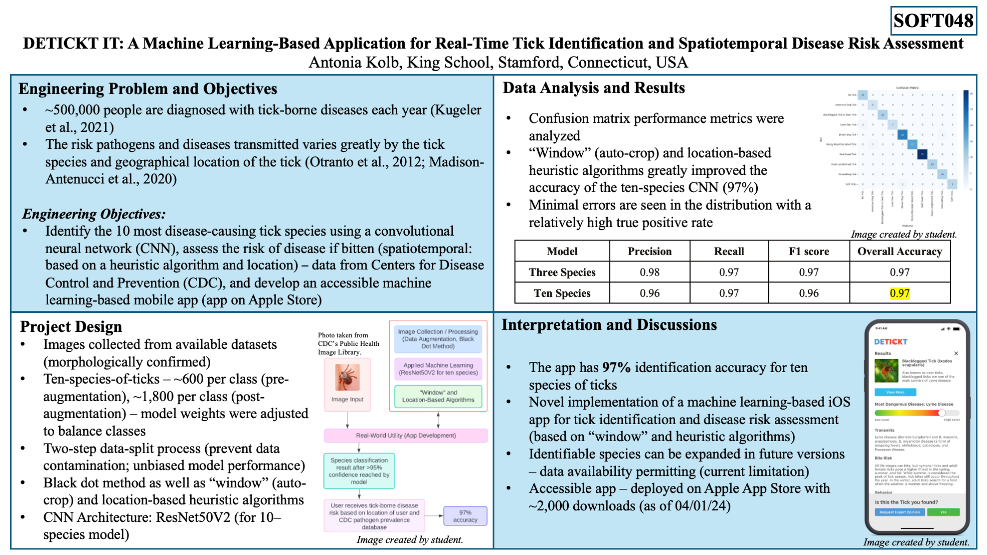

9.
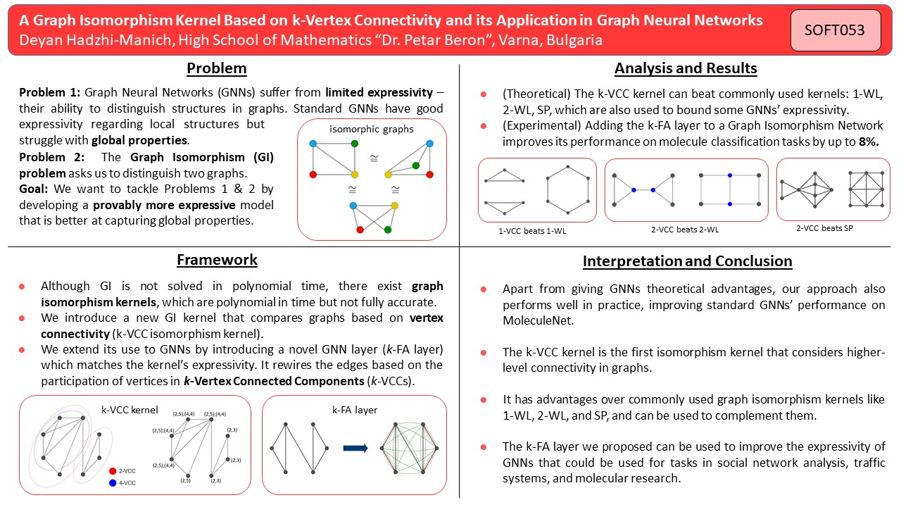

10.

11.
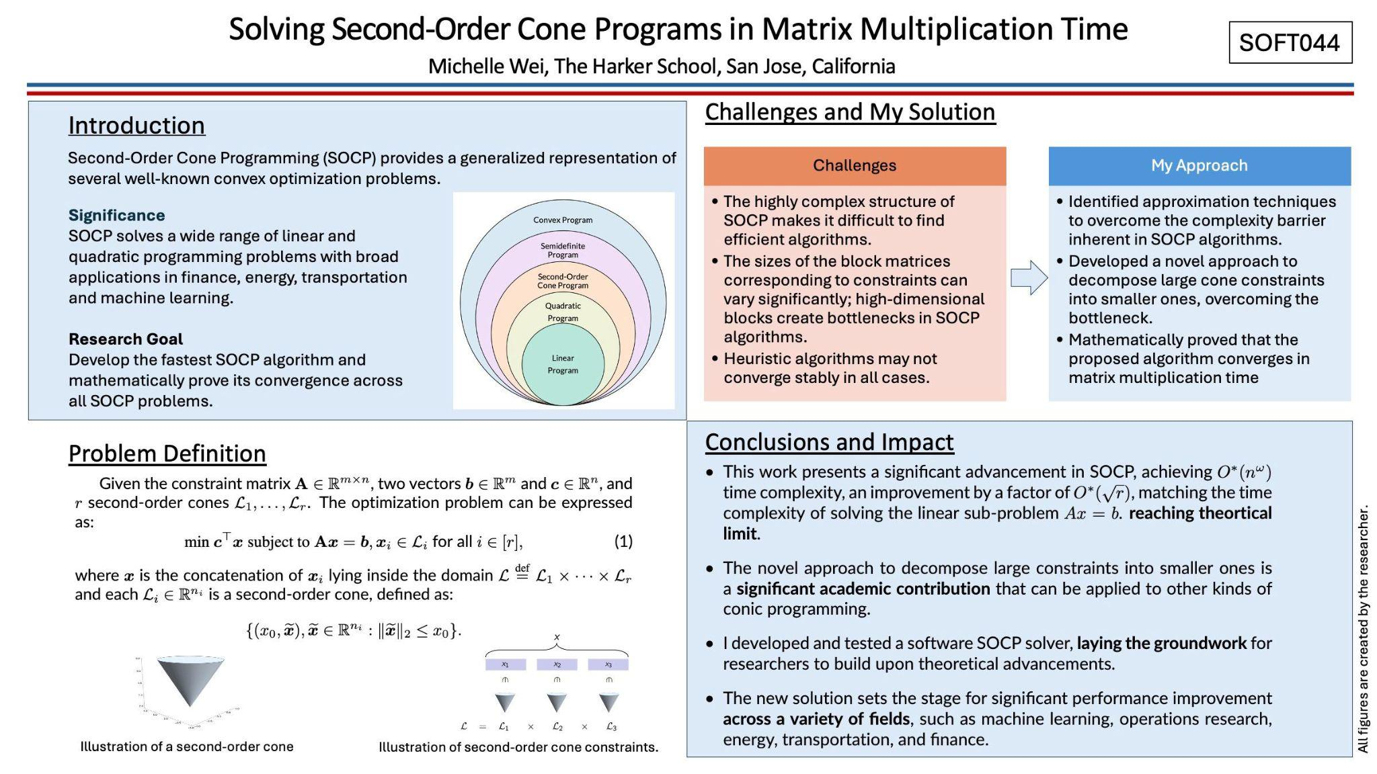

12.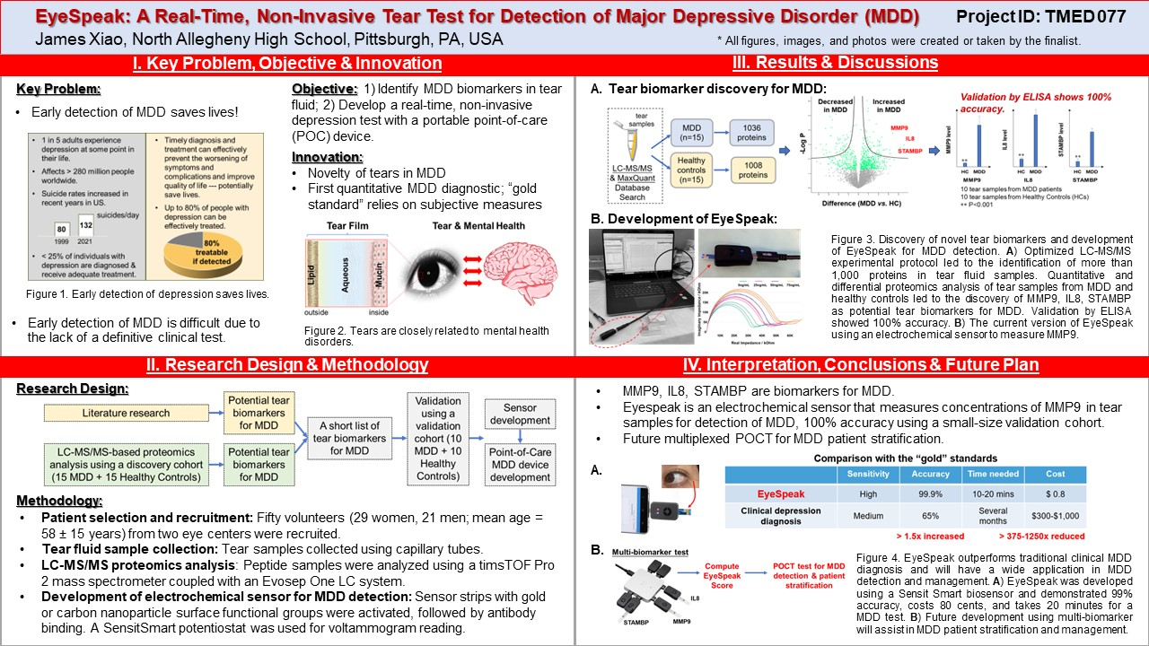

13.
